**Laporan Tugas Pendahuluan Data Warehouse**

Kelompok 3:

-Subkhan Ibnu Aji (1301172001)

-Ahmad Refi Juliano (1301174040)

-Novelly Naomi Lingga (1301173407)

-Muhammad Alkahfi Khuzaimy Abdullah (1301174048)

1. Arsitektur Database

Tugas ini dikerjakan dalam database berbasis PostgreSQL menggunakan program pgAdmin yang tersedia. Arsitektur database terdiri dari 3 tabel yaitu tabel mahasiswa, tabel matkul dan tabel mengambil. Tabel mahasiswa memiliki atribut sebagai berikut :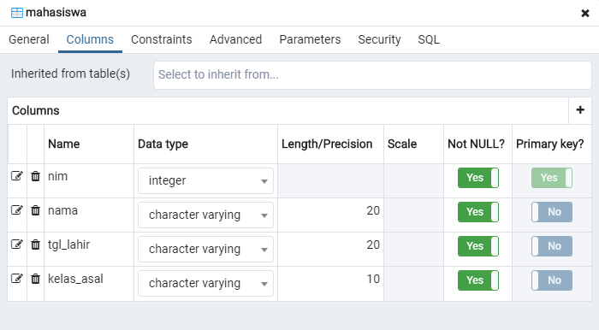

Sedangkan tabel matkul memiliki atribut sebagai berikut :

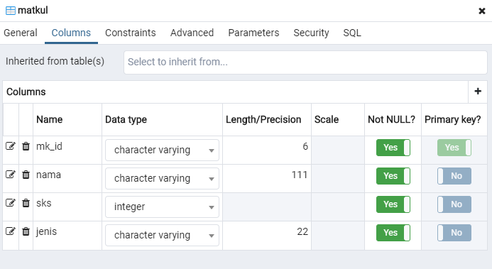

Dan tabel transaksi mengambil memiliki atribut sebagai berikut:

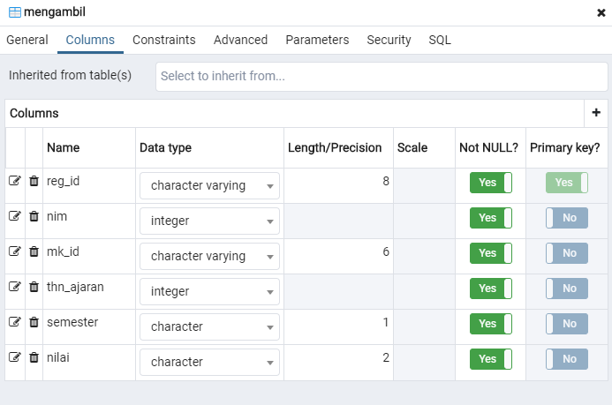

tabel mengambil memiliki beberapa foreign key diantaranya adalah :

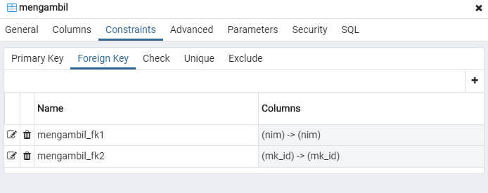

yang berarti tabel mengambil terikat dengan tabel mahasiswa serta tabel matkul, menggunakan nim dan juga mk_id.

2. Langkah Generate Data

Pertama-tama, kami langsung membuat query DDL (Data Definition Language) untuk tabel mahasiswa, matkul, dan mengambil dan DML (Data Manipulation Language) untuk tabel mahasiswa, dan matkul saja secara manual, karena jumlah baris data yang masih terjangkau, berikut sql DDL nya

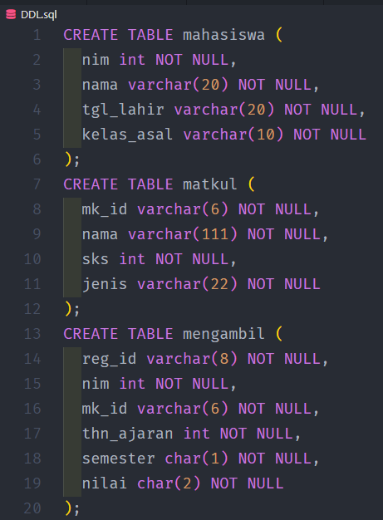

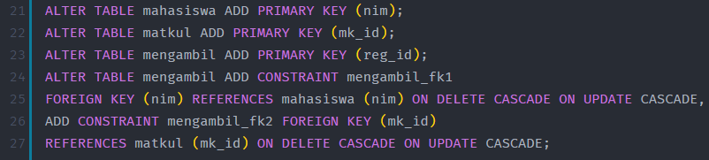

dan sql DML nya:

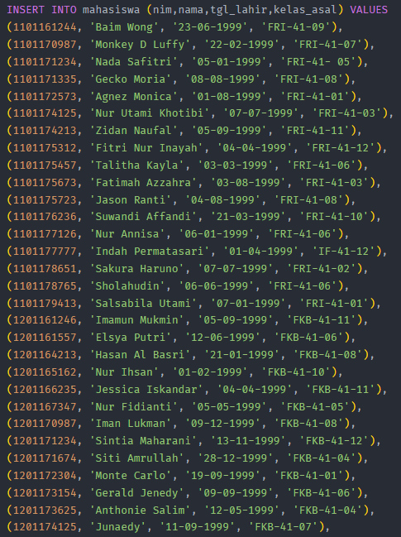

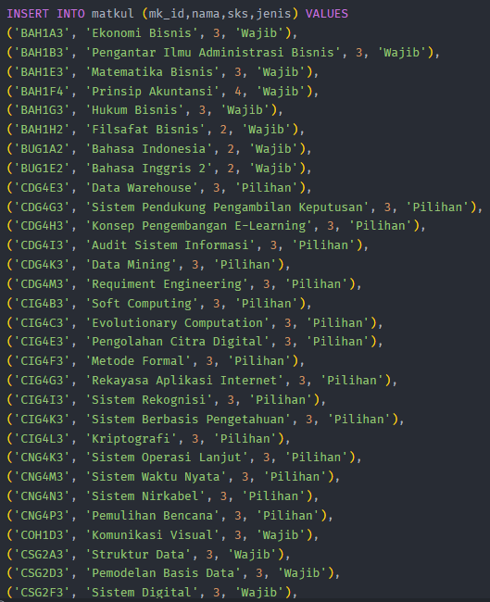

lalu untuk data pada tabel mengambil, karena berisikan 2500 baris data maka kami menggunakan aplikasi generator untuk generate data nya, nama aplikasinya ialah kutools yang mana digunakan pada MS Office Excel. Data untuk atribut reg_id kami generate dengan cara

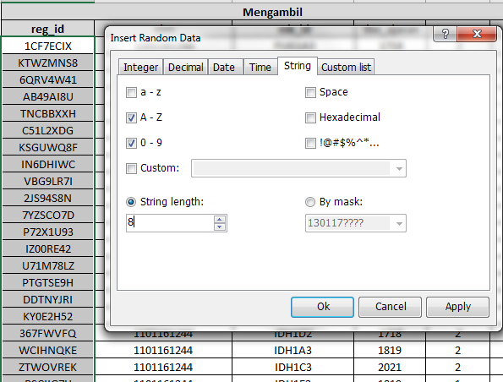

Kemudian untuk atribut nim, kami menggunakan data mahasiswa dan diurutkan, 1 nim untuk 50 baris. Atribut mk_id, thn_ajaran, semester, dan nilai, kami generate dengan cara

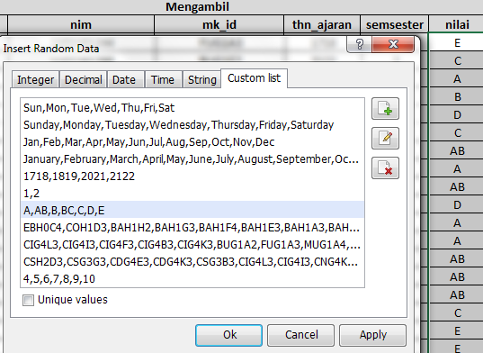

Setelah semua atribut memiliki data, kami membuat DML untuk tabel mengambil, berikut DML nya

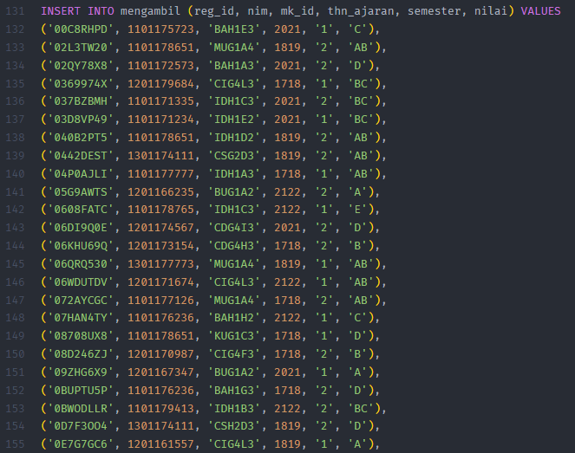

Cara kami membuat DML nya (dikarenakan banyak jika manual) adalah dengan memanfaatkan fitur extend pada MS Office Excel, caranya seperti ini



Setelah dienter, hasilnya kami drag kebawah

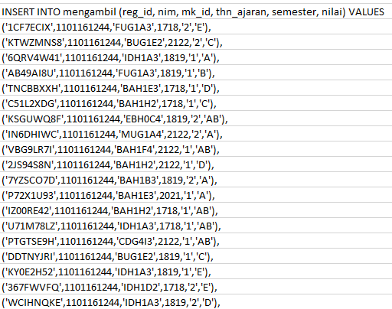

Baris-baris di atas sudah dapat dijalankan sebagai query, setelah diperbaiki sedikit kesalahannya.

Setelah semua DDL dan DML disiapkan, kami membuka pgAdmin pada PostgreSQL, tentunya koneksi dan juga database telah siap, hanya saja belum terdapat tabel di dalamnya.

Kami langsung mengcopy keseluruhan isi dari DDL yang telah dibuat sebelumnya untuk dijalankan sebagai query, begitupun dengan DML nya.

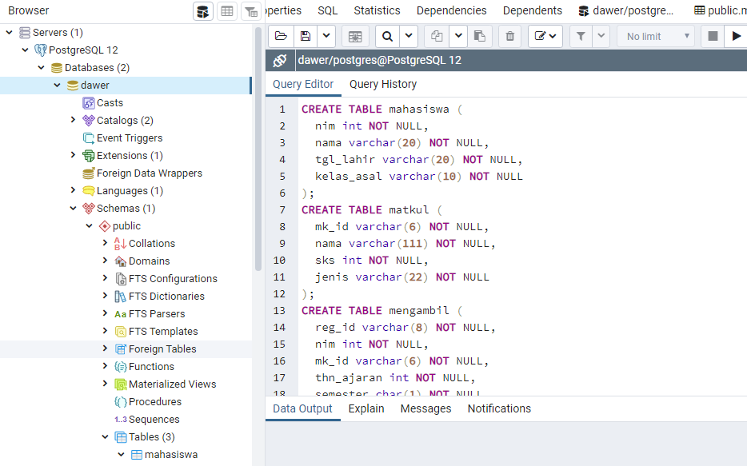

Setelah dijalankan, semua data telah masuk kedalam database.

Tabel Mahasiswa

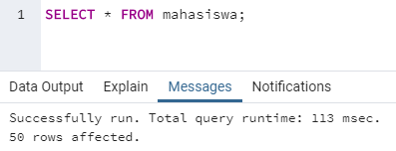

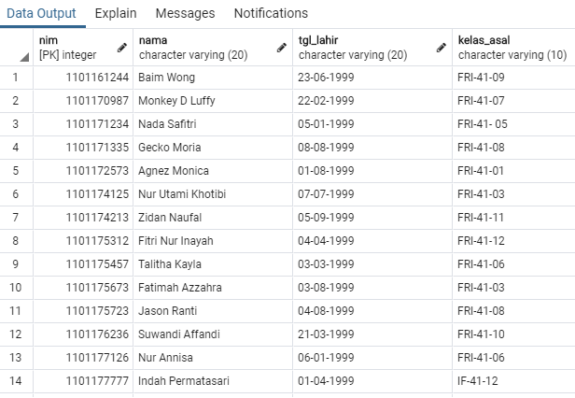

Tabel Matkul:

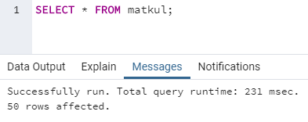

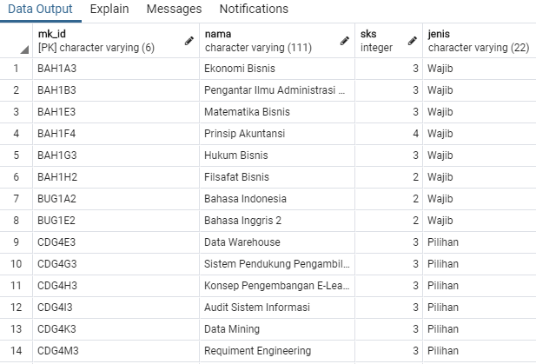

Tabel Mengambil :

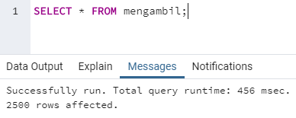

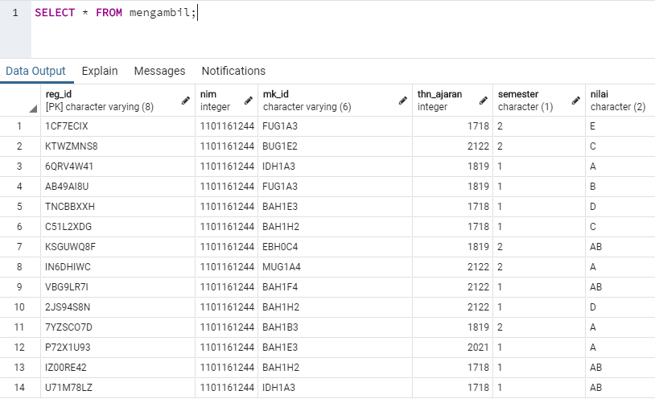

3. Pembagian Tugas Kelompok:

-Subkhan Ibnu Aji (1301172001) : Membuat tabel mahasiswa, dan Laporan Tugas Kecil Data Warehouse

-Muhamad Alkahfi Khuzaimy Abdullah (1301174048) : Membuat tabel mengambil, dan Aplikasi Sederhana untuk cover kebutuhan

-Ahmad Refi Juliano (1301174040) : Membuat Sample Report, dan Semua Query yang diperlukan

-Novelly Naomi Lingga (1301173407) : Membuat tabel matkul, dan membantu semua tugas yang ada